Типы суицидального поведения

Истинный - человек действительно хочет себя убить. Чаще использует повешение.
Аффективный - преобладает эмоциональный момент. Обусловлен сильным аффектом и сопровождается дезорганизацией и сужением сознания. Чаще прибегают к попыткам повешения, отравления токсичными препаратами.
Демонстративный - самоубийство как способ привлечь внимание к своей личности, оказание давления на окружающих значимых лиц с целью изменения конфликтной ситуации в благоприятную сторону. Проявляется в виде порезов вен, отравлении лекарствами, изображении повешения.

СРЕДИ ТЕХ, КТО НАМЕРЕВАЕТСЯ СОВЕРШИТЬ СУИЦИД, ОТ 70 ДО 75% ТЕМ ИЛИ ИНЫМ ОБРАЗОМ РАСКРЫВАЮТ СВОИ НАМЕРЕНИЯ.

Что в поведении подростка должно насторожить
  - Резкое снижение успеваемости, проявление безразличия к учебе и оценкам.
  - Подавленное настроение, пониженный эмоциональный фон, раздражительность, которое сохраняется длительное время.
  - Резкое изменение поведения (стал неряшливым, не хочет разговаривать с близкими ему людьми, начал раздаривать дорогие ему вещи, теряет интерес к тому, чем раньше любил заниматься, отдаляется от друзей).
  - Наличие примера суицида в ближайшем окружении, а также среди значимых взрослых или сверстников.
  - Ребенок прямо или косвенно говорит о желании умереть или убить себя или о нежелании продолжать жизнь. (Разговоры о нежелании жить – попытка привлечь внимание взрослого к себе и своим проблемам. Бытует миф, что если человек говорит об этом, то значит, этого не сделает. Однако это не так! Отчаявшийся подросток, на которого не обращают внимания, вполне может довести свое намерение до конца).
  - Рискованное поведение, в котором высока вероятность причинения вреда своей жизни и здоровью.

ПАМЯТКА РОДИТЕЛЯМ

ПОДРОСТКИ И СУИЦИД

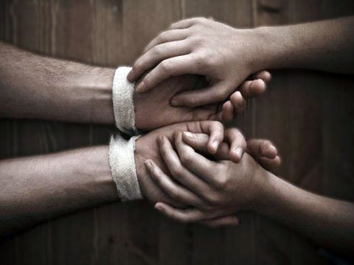

Характерные черты суицида подростков:

-Суициду предшествуют кратковременные, объективно не тяжелые конфликты в сферах близких отношений (семье, школе, группе).
-Конфликт воспринимается как крайне значимый и травматический, вызывая внутренний кризис и драматизацию событий.
-Суицидальный поступок воспринимается в романтически-героическом ореоле: как смелый вызов, как решительное, мужественное решение.
-Суицидальное поведение регулируется скорее порывом, в нем нет продуманности, взвешенности, точного расчета.
-Подражательный характер. Подражание товарищам, кумирам, героям книг или фильмов.

Основные мотивы суицидального поведения несовершеннолетних:

- Переживание обиды, одиночества, отчужденности и непонимания.
- Действительная или мнимая утрата любви родителей, не разделенное чувство, ревность.
- Переживания, связанные со смертью, разводом или уходом родителей из семьи.
- Чувства вины, стыда, оскорбленного самолюбия, самообвинения.
- Боязнь позора, насмешек или унижения.
- Страх наказания, нежелание извиниться.
- Любовные неудачи, сексуальные эксцессы, беременность.
- Чувство мести, злобы, протеста, угроза или вымогательство.
- Желание привлечь к себе внимание, вызвать сочувствие, избежать неприятных последствий, уйти от трудной ситуации.
- Сочувствие или подражание товарищам, героям книг или фильмов.

Приемы предупреждения суицидов
- Воспринимайте подростка всерьез.
-Не относитесь к нему снисходительно.
- Выслушивайте – «Я слышу тебя».
- Дайте ему возможность высказаться.
-Уделите ему ваше время. Задайте вопросы и внимательно слушайте.
-Анализируйте вместе с подростком каждую трудную ситуацию.
-Воспитывайте в ребенке привычку рассказывать родителям не только о своих достижениях, но и о тревогах, сомнениях, страхах.
-Не опаздывайте с ответами на его вопросы по различным проблемам физиологии, взаимоотношений и т.д.
-Не иронизируйте, если в какой-то ситуации подросток оказался слабым физически и морально, помогите ему и поддержите его, укажите возможные пути решения возникшей проблемы.
-Каждое шутливое упоминание или угрозу следует воспринимать всерьез.
- Подчеркивайте временный характер проблем – признайте, что его чувства очень сильны, проблемы сложны – узнайте, чем вы можете помочь, поскольку вам он уже доверяет.
- Обсудите с ним работу служб, которые могут оказать помощь в данной ситуации.

